Mẫu số 07/HĐBC-HĐND
TIỂU SỬ TÓM TẮT
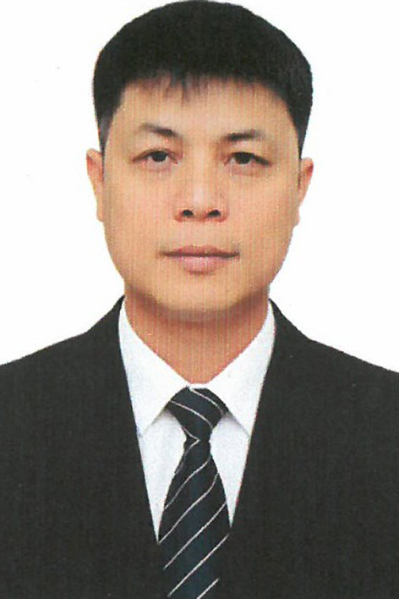
CỦA NGƯỜI ỨNG CỬ ĐẠI BIỂU HỘI ĐỒNG NHÂN DÂN
XÃ XUÂN TÍN, NHIỆM KỲ 2026 – 2031

1. Họ và tên thường dùng: NGUYỄN VĂN TRƯỜNG
2. Họ và tên khai sinh: NGUYỄN VĂN TRƯỜNG
Các bí danh/tên gọi khác (nếu có): Không
3. Ngày, tháng, năm sinh: 25/09/1978. 4. Giới tính: Nam
5. Quốc tịch: Chỉ có 01 quốc tịch là quốc tịch Việt Nam và không trong thời gian thực hiện thủ tục xin gia nhập quốc tịch quốc gia khác
6. Nơi đăng ký khai sinh: Xã Xuân Tân, huyện Thọ Xuân, tỉnh Thanh Hóa
7. Quê quán: Xã Xuân Lập, tỉnh Thanh Hóa
8. Nơi đăng ký thường trú: Thôn Ngọc Quang, xã Xuân Lập, tỉnh Thanh Hóa
Nơi ở hiện nay: Như trên.
9. Dân tộc: Kinh 10. Tôn giáo: Không
11. Trình độ:
- Giáo dục phổ thông: 12/12 phổ thông.
- Chuyên môn, nghiệp vụ: Cử nhân, chuyên ngành: Khoa học quản lý
- Học vị: Không. Học hàm: Không
- Lý luận chính trị: Trung cấp
- Ngoại ngữ: Không
12. Nghề nghiệp hiện nay: Cán bộ
13. Chức vụ trong cơ quan, tổ chức, đơn vị đang công tác: Chủ tịch Uỷ ban Mặt trận Tổ quốc Việt Nam xã
14. Nơi công tác: Ủy ban Mặt trận Tổ quốc Việt Nam xã Xuân Tín, tỉnh Thanh Hóa.
15. Ngày vào Đảng: 22/12/1999
- Ngày chính thức: 22/12/2000.
- Chức vụ trong Đảng: Ủy viên Ban Thường vụ Đảng ủy
- Ngày ra khỏi Đảng (nếu có): Không
Lý do ra khỏi Đảng: Không
16. Tham gia làm thành viên của các tổ chức đoàn thể:
- Tên tổ chức đoàn thể: Hội Cựu chiến binh xã Xuân Lập.
- Chức vụ trong từng tổ chức đoàn thể: Không
17. Tình trạng sức khỏe: Tốt
18. Các hình thức khen thưởng nhà nước đã được trao tặng: 01 Bằng khen – Trung ương Đoàn năm 2012.
19. Các hình thức kỷ luật, xử lý vi phạm đã bị áp dụng (Đảng, chính quyền, đoàn thể): Không bị kỷ luật, không có án tích.
20. Là đại biểu Quốc hội khóa (nếu có): Không
21. Là đại biểu Hội đồng nhân dân: Đại biểu HĐND xã Xuân Tân nhiệm kỳ 2004 - 2011; nhiệm kỳ 2011 - 2016; nhiệm kỳ 2016 – 2021; Đại biểu HĐND xã Trường Xuân nhiệm kỳ 2016 – 2021; Đại biểu HĐND xã Xuân Tín nhiệm kỳ 2021 – 2026.

TÓM TẮT QUÁ TRÌNH CÔNG TÁC

Thời gian | Công việc, chức danh, chức vụ, nơi công tác (Chính quyền, Đảng, đoàn thể)
Từ tháng 02/1998 - 6/2000 | Chiến sỹ - Nhân viên quân lực, DL-E692-F301-Quân khu Thủ đô Hà Nội; Học viên Trường Quân sự Quân khu thủ đô Hà Nội.
Từ tháng 7/2000 - 4/2004 | Phó Bí thư, Bí thư Chi đoàn; Ủy viên Ban chấp hành chi bộ, Phó Bí thư chi bộ Ngọc Quang, Ủy viên Ban chấp hành Đoàn xã Xuân Tân, huyện Thọ Xuân, tỉnh Thanh Hóa.
Từ tháng 5/2004 - 6/2010 | Đảng ủy viên, Phó Bí thư Đoàn xã Xuân Tân, huyện Thọ Xuân, tỉnh Thanh Hóa.
Từ tháng 7/2010 - 5/2015 | Đảng ủy viên, Bí thư Đoàn xã Xuân Tân, kiêm Phó chủ tịch Ủy ban Mặt trận Tổ quốc Việt Nam xã xã Xuân Tân, huyện Thọ Xuân, tỉnh Thanh Hóa.
Từ tháng 6/2015 - 11/2016 | Phó Bí thư Thường trực Đảng ủy xã Xuân Tân Xuân Tân, huyện Thọ Xuân, tỉnh Thanh Hóa.
Từ tháng 12/2016- 01/2017 | Phó Bí thư Thường trực Đảng ủy; phụ trách Đảng bộ Xuân Tân, xã Xuân Tân, huyện Thọ Xuân, tỉnh Thanh Hóa.
Từ tháng 01/2017- 7/2017 | Phó Bí thư Thường trực Đảng ủy xã Xuân Tân, huyện Thọ Xuân, tỉnh Thanh Hóa.
Từ tháng 8/2017- 11/2018 | Phó Bí thư Thường trực Đảng ủy; Chủ tịch HĐND xã Xuân Tân, huyện Thọ Xuân, tỉnh Thanh Hóa.
Từ tháng 12/2018- 11/2019 | Phó Bí thư Thường trực Đảng ủy; phụ trách Đảng bộ xã; Chủ tịch HĐND Xuân Tân, huyện Thọ Xuân, tỉnh Thanh Hóa.
Từ tháng 12/2019 - 7/2020 | Đảng ủy viên; Chủ tịch HĐND xã Trường Xuân, huyện Thọ Xuân, tỉnh Thanh Hóa.
Từ tháng 8/2020 - 6/2025 | Bí thư Đảng uỷ; Bí thư chi bộ Quân sự xã, xã Xuân Tín, huyện Thọ Xuân, tỉnh Thanh Hóa.
Từ tháng 7/2025 đến nay | Ủy viên Ban Thường vụ Đảng uỷ, Chủ tịch Ủy ban Mặt trận Tổ quốc Việt Nam xã, Bí thư chi bộ cơ quan Ủy ban Mặt trận Tổ quốc Việt Nam xã Xuân Tín.

